**DATA SMART数据智能分析系统1.0**

**用户手册**

**目 录**

第1章 系统定位与概述 3

1.1 系统的定位 3

1.2 面对的角色 3

第2章 访问用户界面 4

2.1 登入用户界面 4

2.2 登出用户界面 4

第3章 管理人员界面 5

3.1 系统首页 5

3.2 系统配置 7

3.2.1 解析器配置 7

3.2.2 笔记仓库配置 8

3.2.3 用户管理配置 8

3.2.4 系统参数配置 9

3.3 平台定制化 9

3.3.1 导航模式 9

3.3.2 导航配色 10

3.3.3 用户位置 11

3.3.4 主题配色 11

3.3.5 布局配色 12

3.3.6 个性化配置 12

第4章 分析人员界面 13

4.1 系统首页 13

4.2 笔记管理 14

4.2.1 笔记管理 14

4.2.2 新建笔记 14

4.2.3 导入笔记 15

4.2.4 编辑笔记 16

4.2.5 导出笔记 16

4.2.6 版本管理 17

4.2.7 笔记排版 18

4.2.8 发布链接 19

4.3 任务监管 20

4.3.1 调度任务 20

4.3.2 任务管理 21

4.4 大屏发布 22

4.4.1 发布大屏 22

4.4.2 大屏管理 23

4.5 远程HUB 24

4.5.1 笔记浏览 24

4.5.2 笔记下载 25

4.6 在线文档 25

第5章 业务人员界面 26

5.1 报表管理 26

5.2 报表查看 27

第6章 通用业务界面 28

6.1 用户账户界面 28

6.2 系统事件界面 29

6.3 系统帮助界面 29

# 系统定位与概述

## 系统的定位

在企业的数据整合和处理架构中，主要会根据业务数据的实时性需求分为实时性数据管道和离线数据仓库，对于数据的计算主要通过目前的各大框架来进行，比如Spark、Hadoop等，而后是数据的应用，DataSmart不是计算框架，主要面向以下几个需求进行构建：

1、业务算法、经验的留存、共享和迁移，将在项目实施过程中所遇到的各种无形的业务算法和经验以Note的方式留存下来，实现相似项目下算法的快速迭代。进而加快项目的快速交付。

2、数据可视化，将算法经验和可插拔的UI可视化进行绑定，实现算法和可视化的有机结合，避免逐个项目进行UI定制化的问题，降低交付成本，加快复制速度。

3、业务算法调度，将业务算法和调度系统相结合，加快算法到实施的速度。

4、采用解析器模式，通过一套业务逻辑将算法和底层不同的计算引擎进行对接，实现计算引擎可扩展。

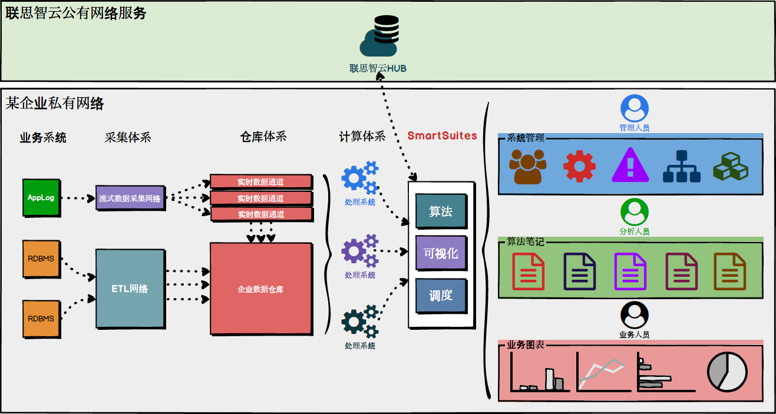

## 面对的角色

1、业务分析人员：通过采用DataSmart提供的UI进行，进行多种计算引擎算法的开发，并实现UI可视化的组织和发布。

2、领导业务人员：通过业务分析人员发布的可视化，实现大屏展示以及基于表单的报表查询功能。

3、平台管理人员：完成组织架构、资源配置、平台UI定制化以及平台运行监控等功能。

# 访问用户界面

## 登入用户界面

安装完Data Smart系统之后，访问<http://hostname:80> 端口即可打开系统登录接口。登录界面如下图所示：

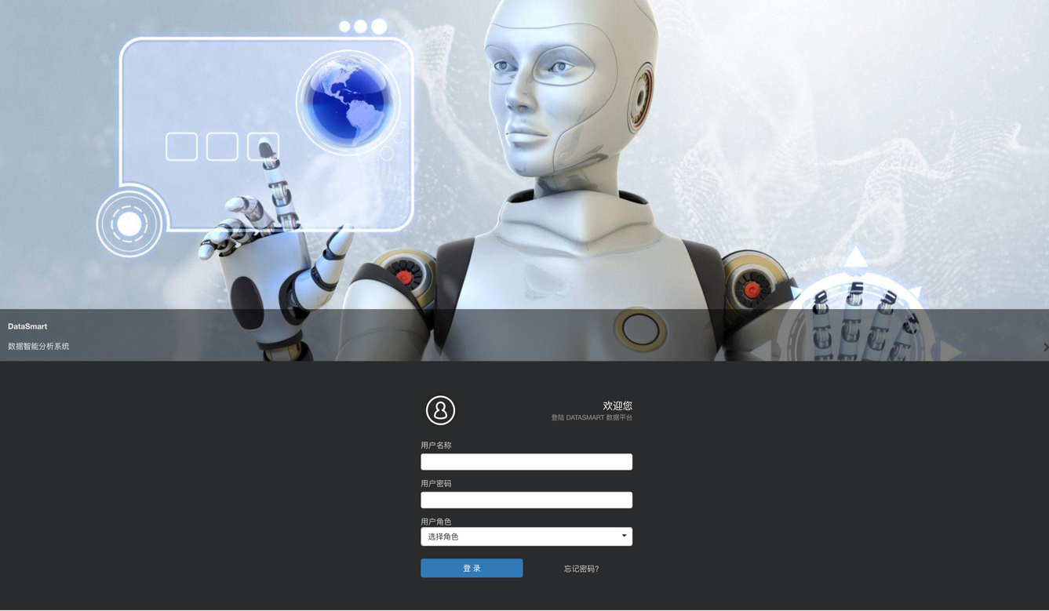

用户需要输入管理员分配的用户名和密码，选择具体的用户角色即可登入进入系统。用户角色分为管理人员、业务人员以及分析人员。如果用户登录时忘记密码，可以通过点击登录按钮旁边的忘记密码，通过输入邮箱进行密码的重置工作。

## 登出用户界面

待用户输入正确的用户名和密码之后，便能够根据具体的用户角色登入系统，可以通过直接点击用户Profile的下拉菜单中的退出登录，即可安全退出系统登录。

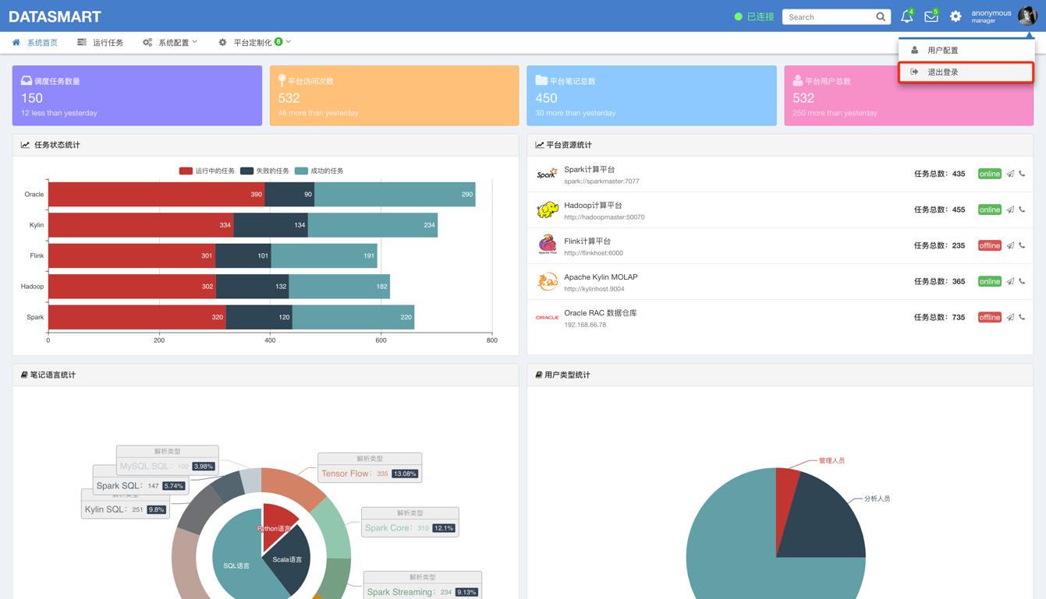

# 管理人员界面

## 系统首页

管理人员主要负责完成整个系统组织架构、资源配置、平台UI定制化以及平台运行监控等功能。在用户正确登录系统之后，系统首页展示了目前系统的概况信息。

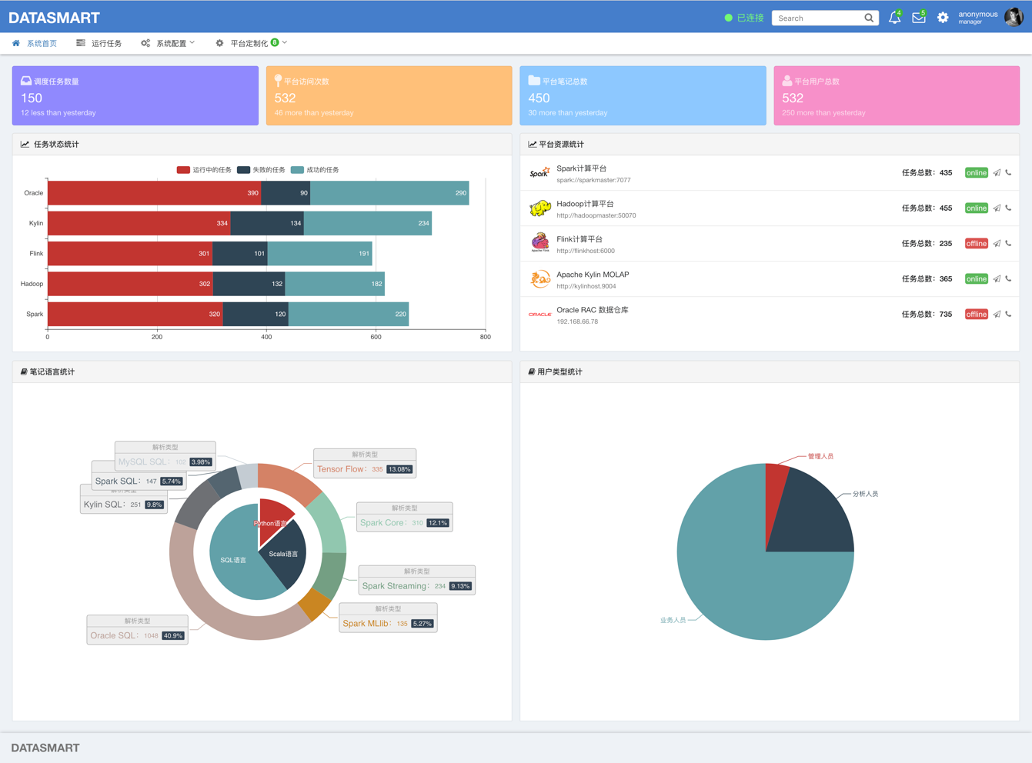

管理员系统首页提供了如下概况信息：主要包括概要信息、任务状态统计、平台资源统计、笔记语言统计以及用户类型统计。

概要信息主要包括如下信息：

1. 当前系统调度的任务总数。
2. 平台目前的访问次数。
3. 当前平台已存在的Note数量。
4. 当前平台的用户总数。

任务状态统计主要包括目前平台中存在的各个语言的计算任务的执行状态，主要包括正在运行中的任务、失败的任务以及完成的任务。

平台资源统计主要包括各个计算平台目前的访问地址、任务总数以及平台的可用状态。

笔记语言统计主要统计了目前平台中各个语言的分布占比。

用户类型统计主要统计了平台中所有用户的分类概况。

## 系统配置

### 解析器配置

DataSmart本身不提供计算功能，而是通过连接各个计算平台为用户提供计算功能。管理员需要通过系统配置->解析器配置，来完成平台与各个计算平台实例的连接支持。

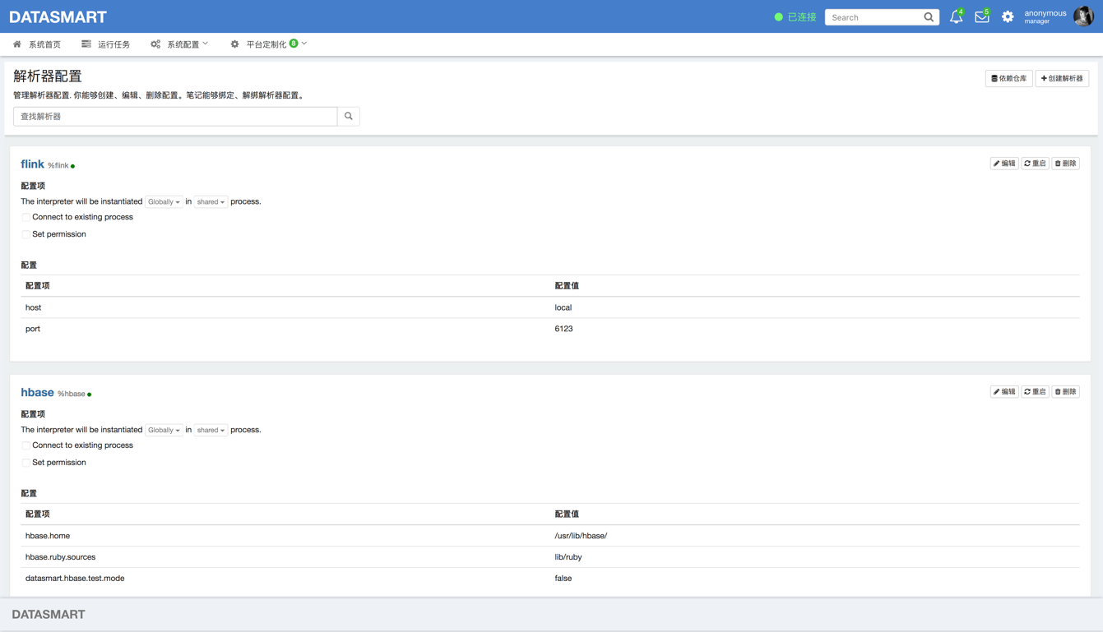

在该配置页面，用户可以通过点击创建解析器按钮来完成对已经支持的计算平台的对接功能，根据不同的计算平台对接参数，完成各个参数实际值得填写，完成对平台的对接。并且用户可以通过编辑和删除按钮对解析器进行编辑和删除操作。

### 笔记仓库配置

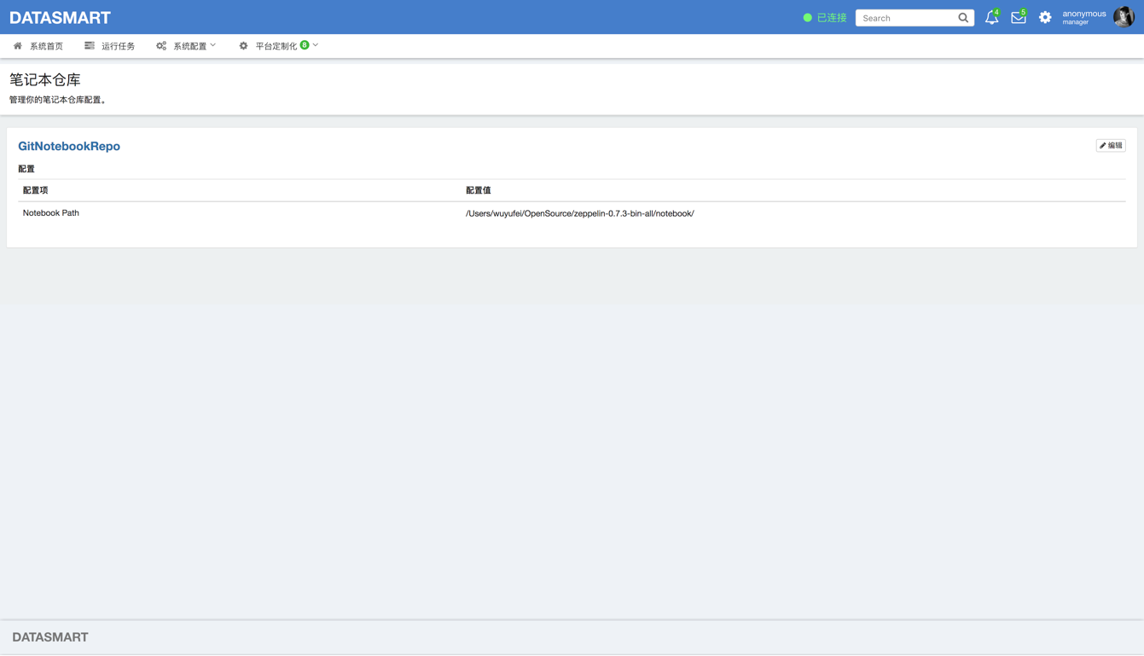

DataSmart平台为Note的管理提供了多重选择，提供了包括本地文件系统、MongoDB数据库以及Github等仓库管理方式，通过笔记本仓库管理界面，您可以轻松的来选择平台Note的存放位置。

### 用户管理配置

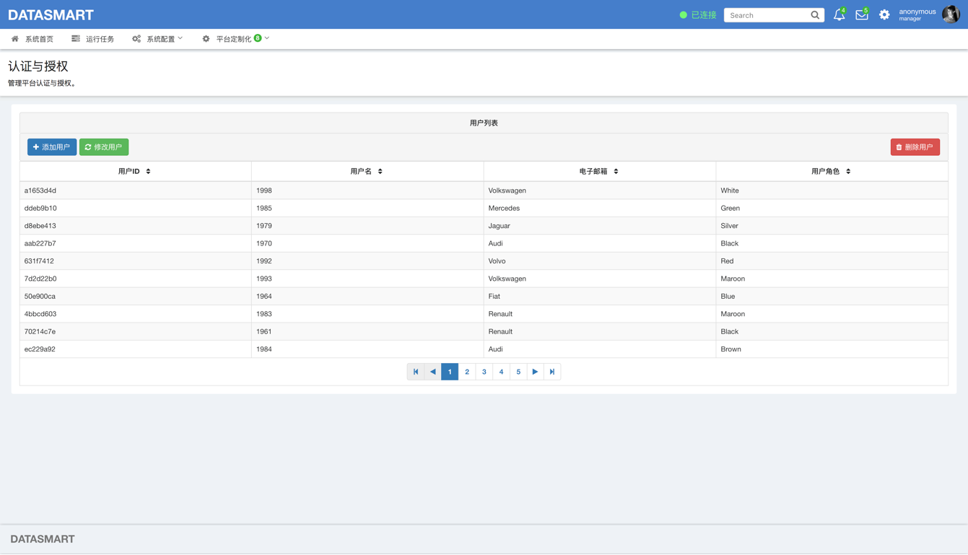

系统内置了三种类型的用户，分别为管理人员、分析人员以及业务人员，管理员可以通过用户管理配置业务来进行各个角色用户的注册与分配。在该页面，可以进行用户的添加、删除以及修改操作。

### 系统参数配置

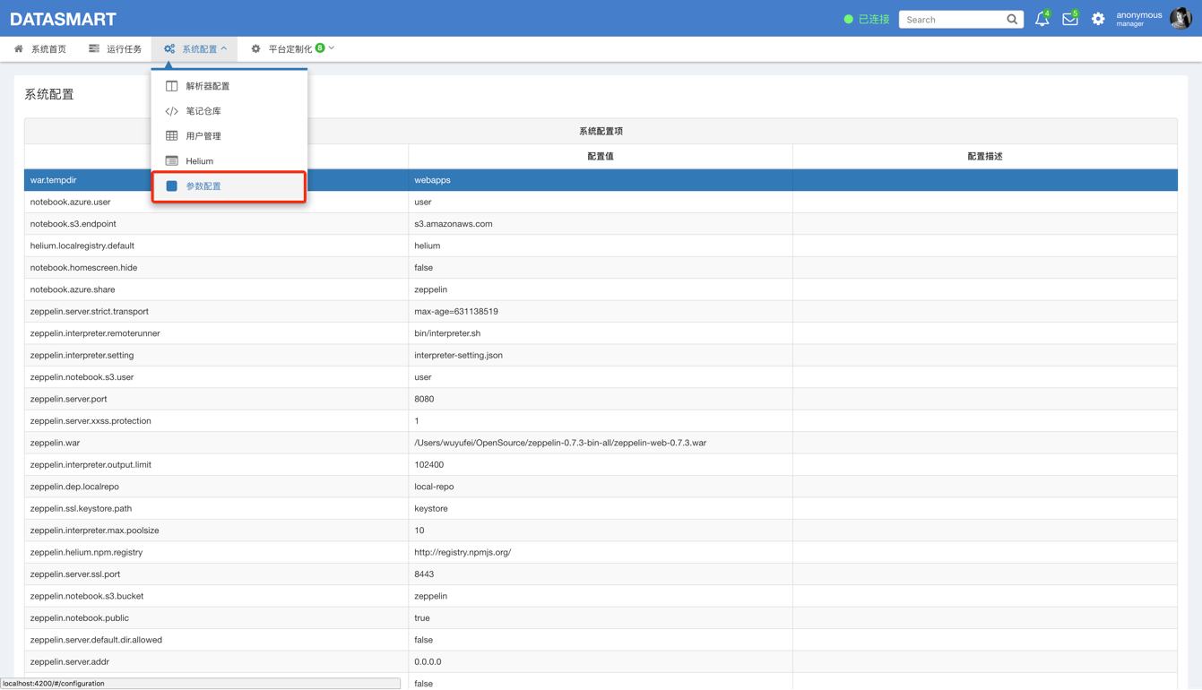

系统参数配置页面为当前平台所有的可配置参数提供了展现以及配置接口，管理员可以通过调整配置项目来动态改变系统的配置参数。同时也可以让管理员对系统中所有的配置参数一目了然。

## 平台定制化

### 导航模式

针对市场中各个用户对于个性化的追求，DataSmart提供了一定程度上的定制化，在导航模式方面，平台提供了4中导航模式，分别为竖向菜单、横向菜单、简介菜单以及浮动菜单，管理员可以通过选择来动态更变整个平台的菜单布局。

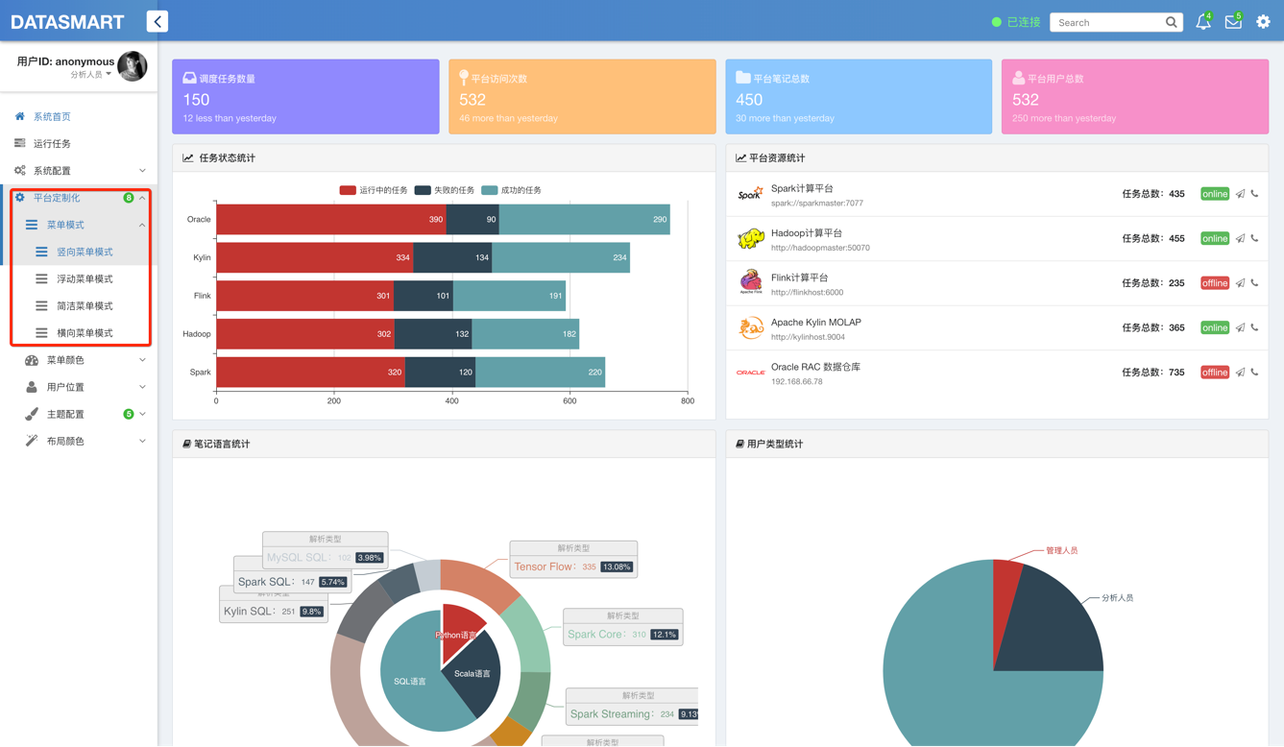

### 导航配色

系统为导航提供了内置的两种配色，分别为黑色和白色。管理员可以通过导航配色选项来改变导航的配色。

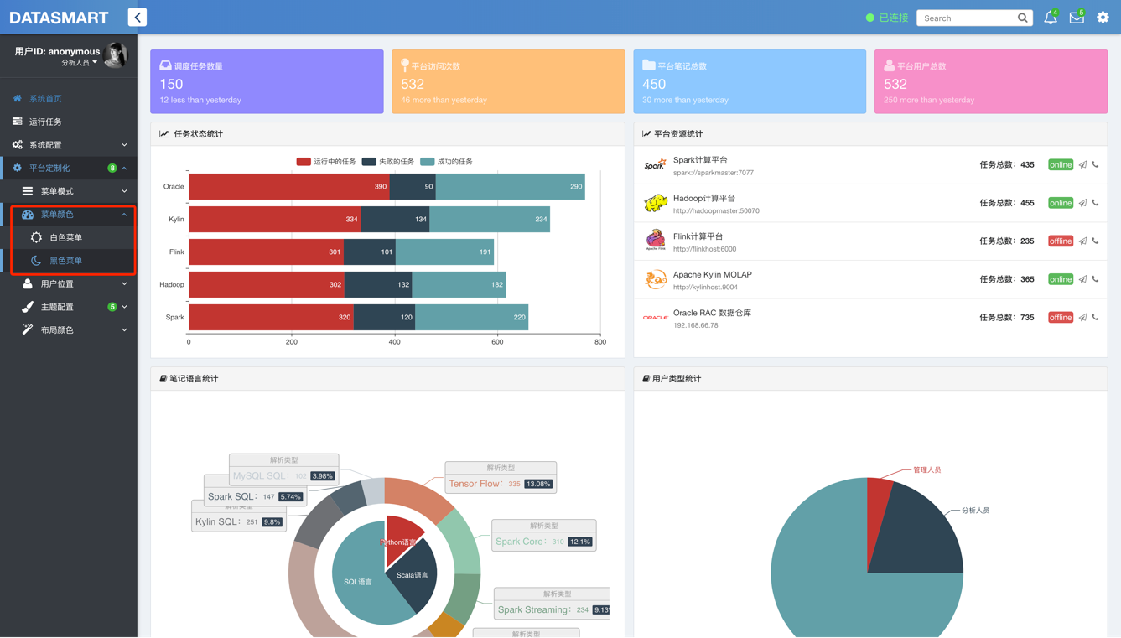

### 用户位置

平台提供了两种类型的用户Profile位置选项。一种为跟随菜单进行布局、一种为跟随TopBar进行布局。管理员可以通过配置用户位置选项来改变整个平台的用户位置。

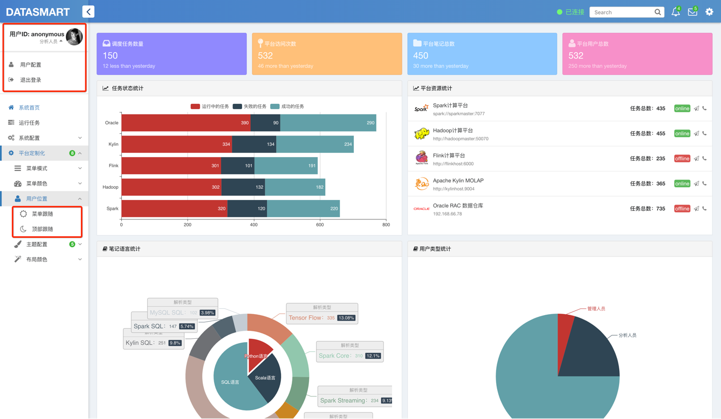

### 主题配色

管理员可以通过选择不同的主题配置来实现不同的系统配色。

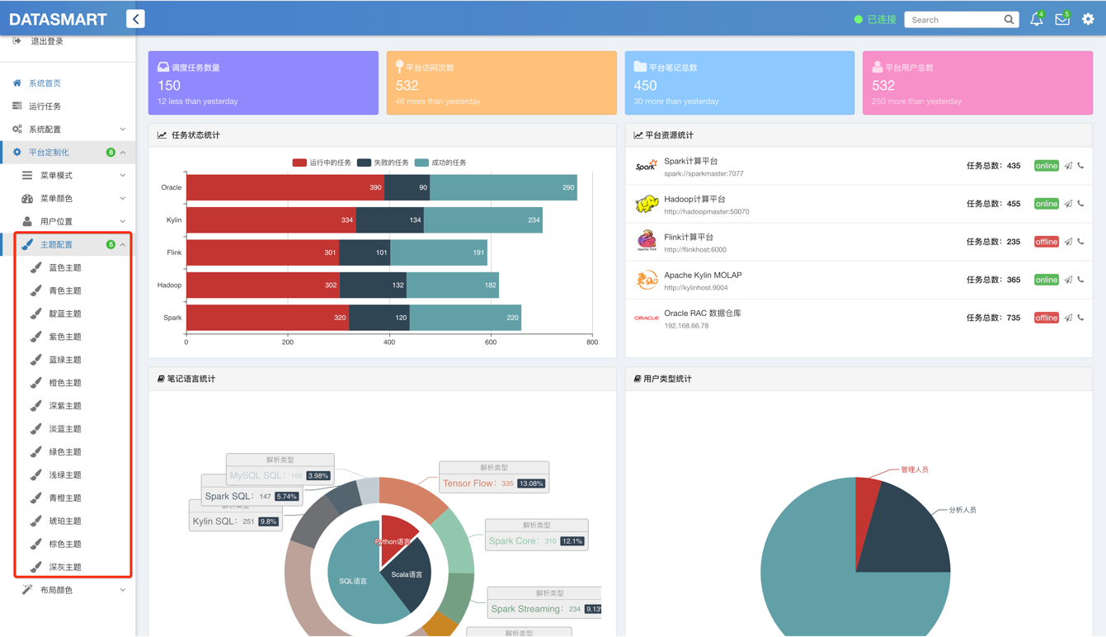

### 布局配色

管理员可以通过选择不同的布局配色来动态配置平台的配色。

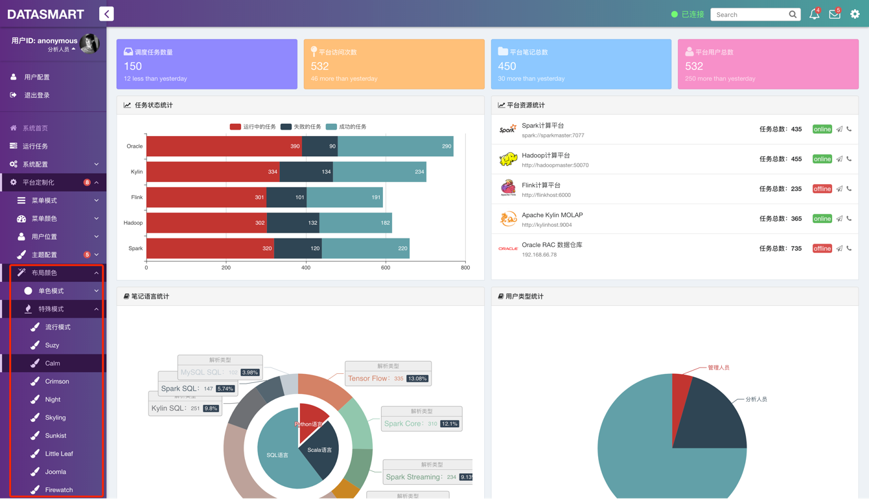

### 个性化配置

除了配色以及布局的个性化配置之外，系统还提供了对登录界面的欢迎图片以及平台的显示名称进行个性化配置。

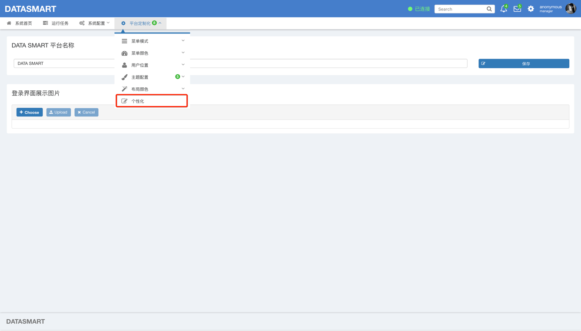

# 分析人员界面

## 系统首页

分析人员的主要职责是通过采用DataSmart提供的UI进行多种计算引擎算法的开发，并实现UI可视化的组织和发布。用户通过正确登录之后进入到分析人员的用户界面，如下：

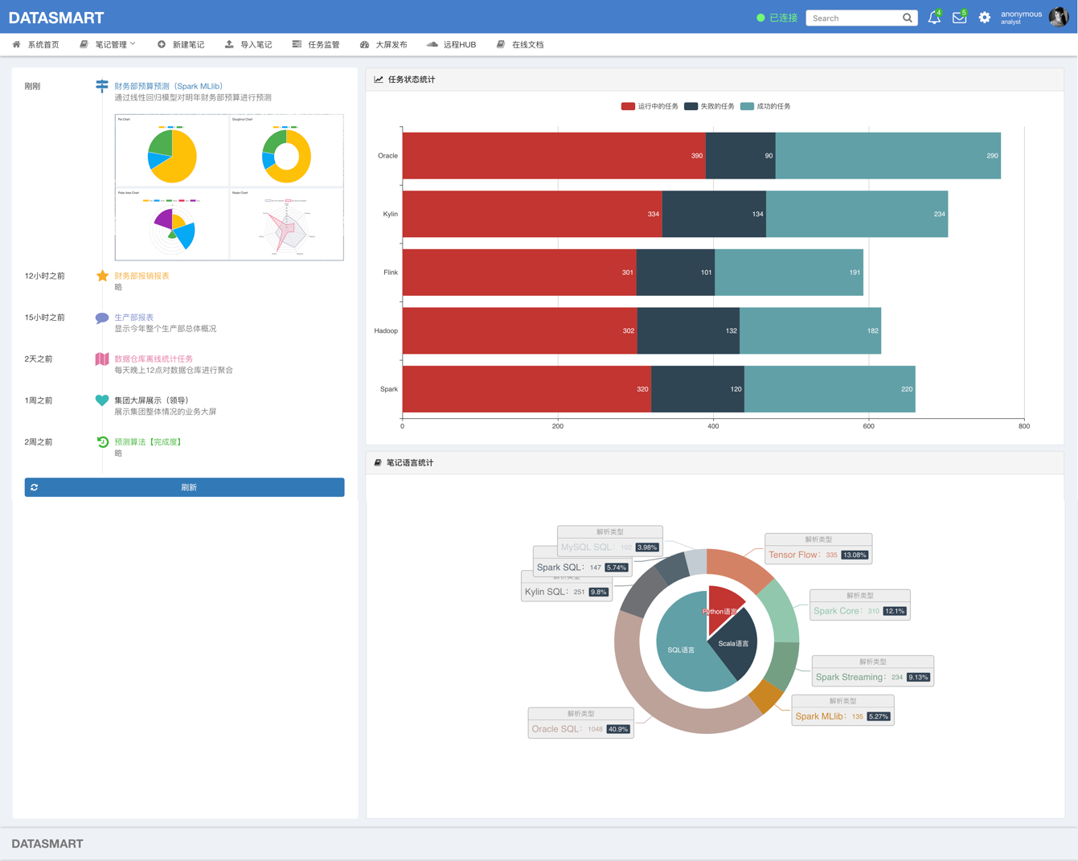

系统首页主要显示了三方面的信息，主要包括：用户最近的Note路线、任务状态统计以及笔记语言统计。用户最近的Note路线显示了用户最近20次的Note编写路径，方便用户快速打开Note进行编辑和查看。任务状态统计为用户提供了目前运行的任务的状态，方便用户进行查看。笔记语言统计展示了当前用户的所有语言分类统计。

## 笔记管理

### 笔记管理

平台采用树形菜单的方式来管理当前用户所有的笔记。用户可以根据业务需求对笔记进行多层级分组，可以通过笔记管理来查看目前所有的文件夹以及Note，用户可以点击Note来对该笔记进行操作和处理。



### 新建笔记

通过单击新建笔记按钮来进行新笔记的创建工作。在创建笔记名称的时候，如果需要创建相对应的文件夹可以通过“/”来分隔多个文件夹以及笔记名称。同时还需要选择一个该笔记缺省的解析器类型。详细操作页面如下：

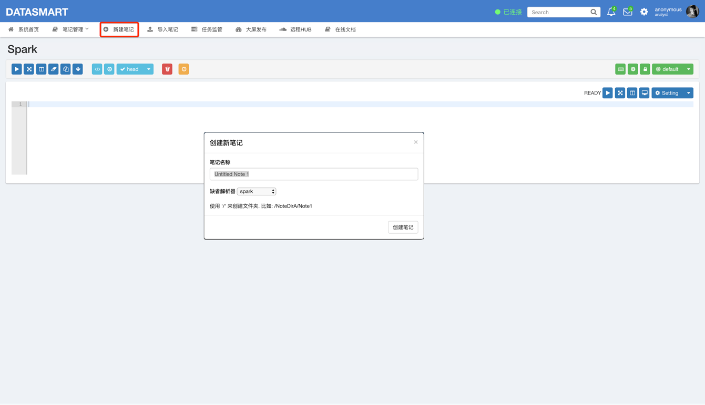

### 导入笔记

为了实现方便的笔记迁移过程，平台提供了笔记的导入功能，使得能够通过外部文件来创建一个标准化的新笔记。导入主要通过两种方式来进行实现：通过JSON文件来进行创建、通过提供文件的HTTP请求连接URL来进行创建。主要页面如下所示：

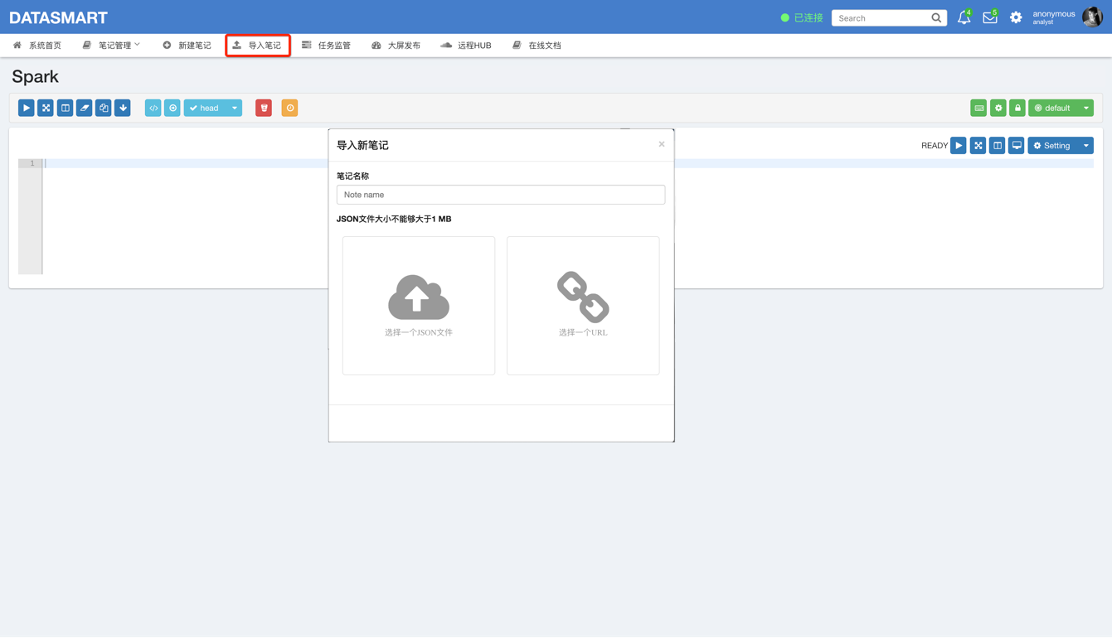

### 编辑笔记

笔记的在线编辑是平台提供的核心功能，通过可协作的、多重代码编辑模式使用户能够方便的进行算法的编写以及运行调试。具体页面如下：

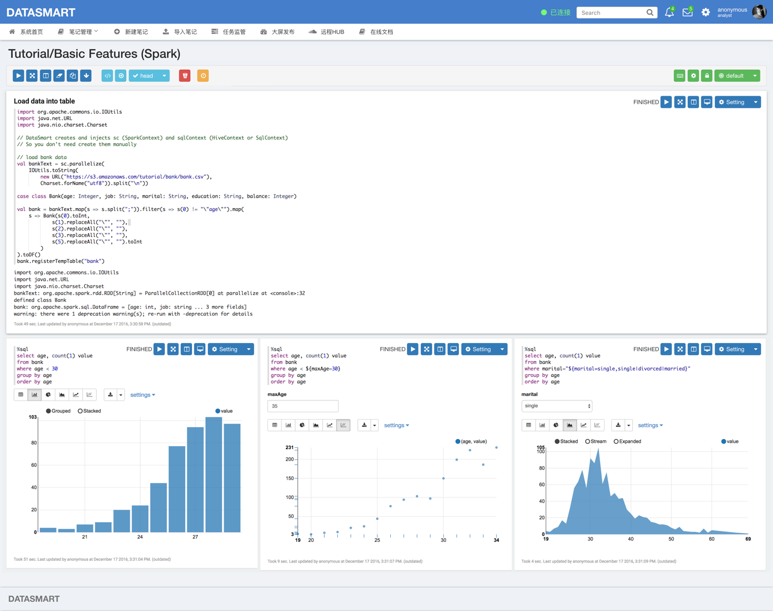

用户通过该页面可以进行笔记片段的编写、运行以及可视化展示，完成主体业务逻辑的创建工作。提供了包含诸如运行、复制、导出、版本管理、删除、计划运行、可视化预览、片段排版、外部链接等核心功能。

### 导出笔记

在用户完成整个笔记的编写完成之后，可以通过导出功能方便的将笔记以文件的形式进行发布，方便进行整个笔记到另外DataSmart平台的传输。

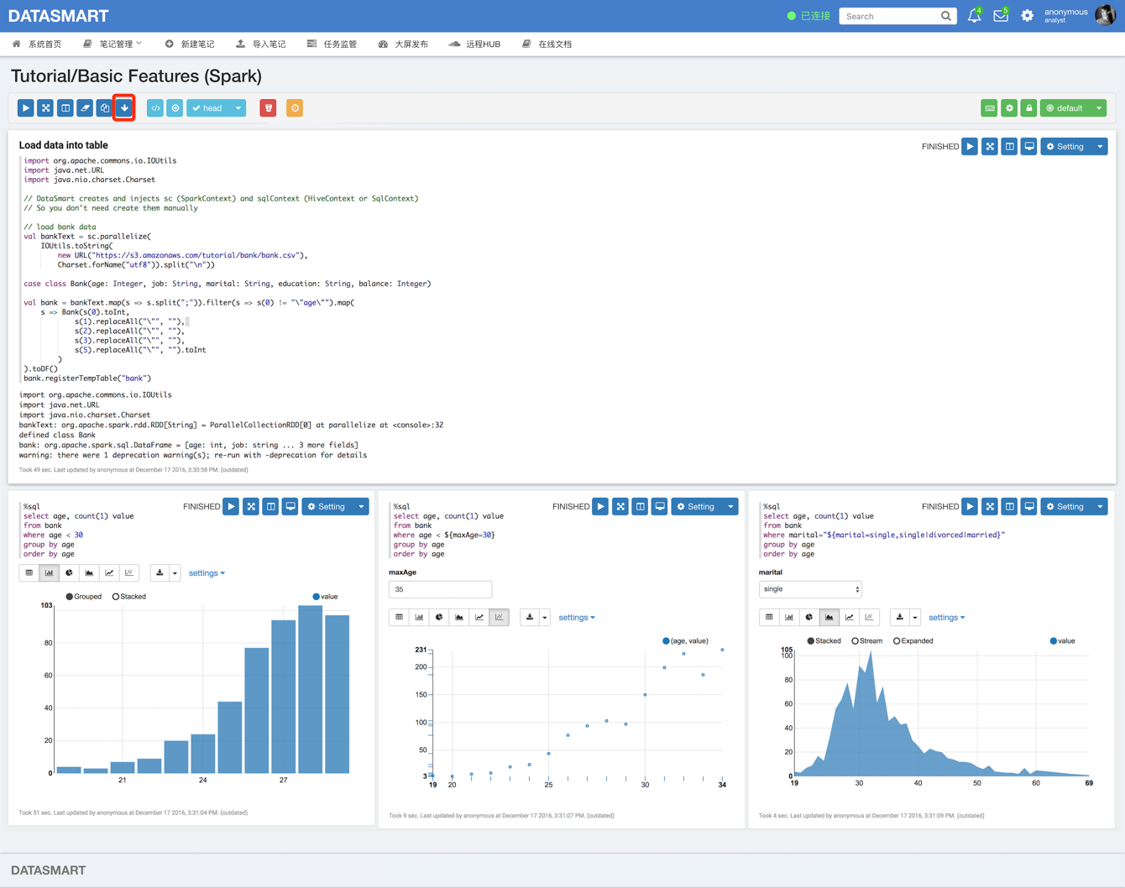

### 版本管理

平台对于笔记的管理提供了版本控制功能，用户在编写笔记的时候可以方便的通过Git功能对笔记记性版本控制，用户可以将当前笔记进行Tag，也可以将以前打好的Tag恢复到当前的文档。

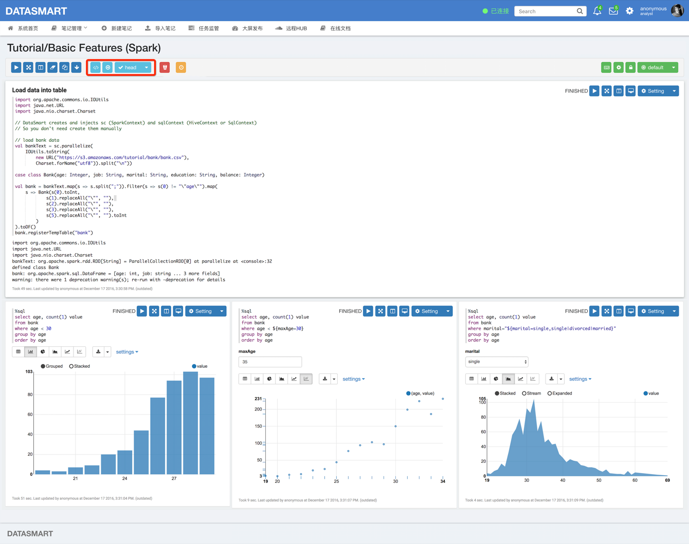

### 笔记排版

用户编写的Note除了传统的计算功能之外，还可以进行可视化的发布，将整个笔记的输出作为数据可视化进行发布，那么笔记的输出排版功能就显得尤为重要。平台在设计的过程中将可视化按照行来进行排版，一个可视化大屏可以分为很多行，每一行可以分为12份，笔记中的每一个片段都需要配置具体的行数以及所占行的份数。同时通过预览功能来查看整体的输出排版。

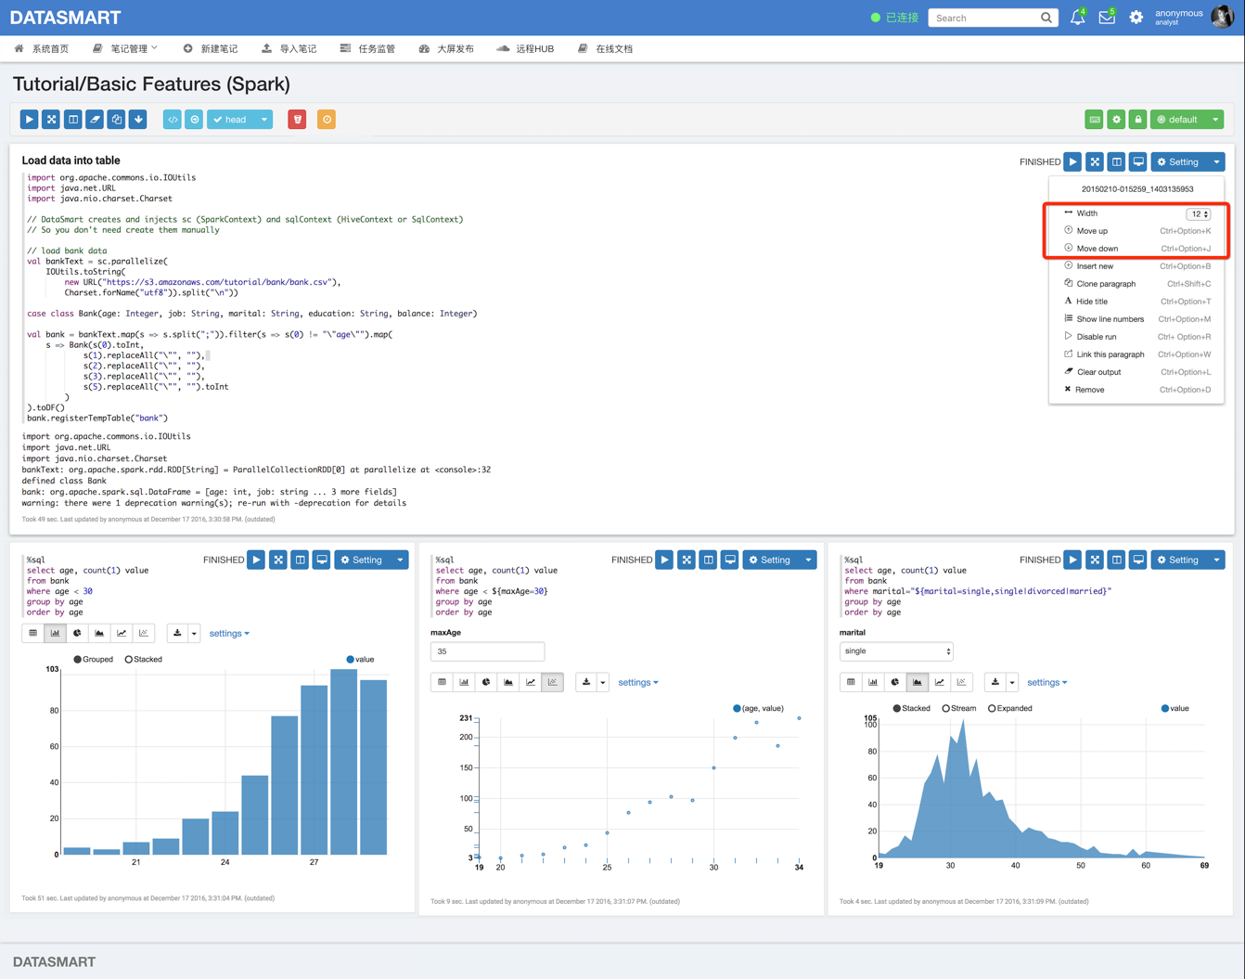

### 发布链接

用户编写的算法除了能够在DataSmart查看之外，还提供了外部链接功能来实现和第三方平台的对接。通过该功能，用户能够使用特定发布的URL来进行对应片段输出的查看和集成。

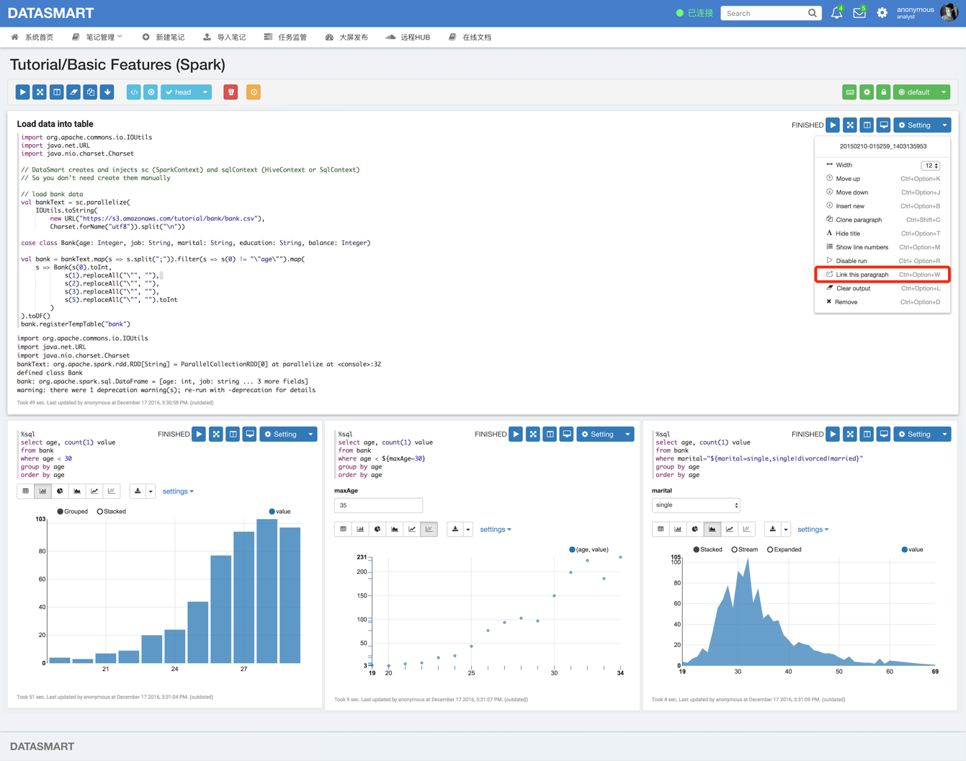

外部访问的发布链接如下：

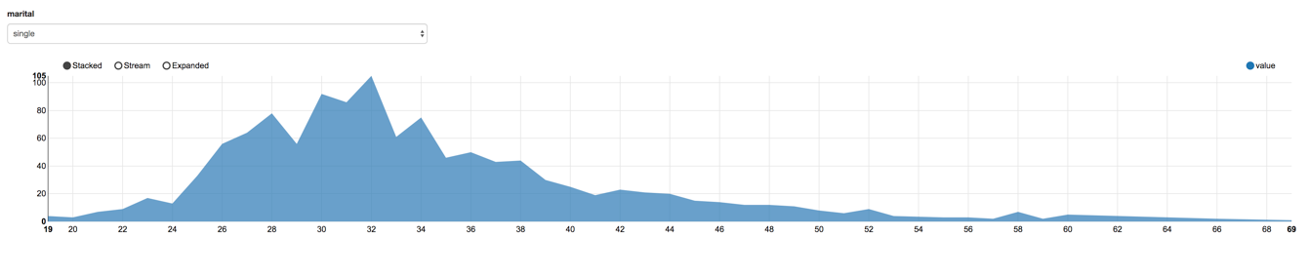

## 任务监管

### 调度任务

在用户编写好整个笔记算法之后，可以通过平台提供的调度功能进行周期性的调用，用户需要提供一个Cron表达式来进行笔记调度时间的规划。通过笔记上方的调度按钮来进行设置，如下：

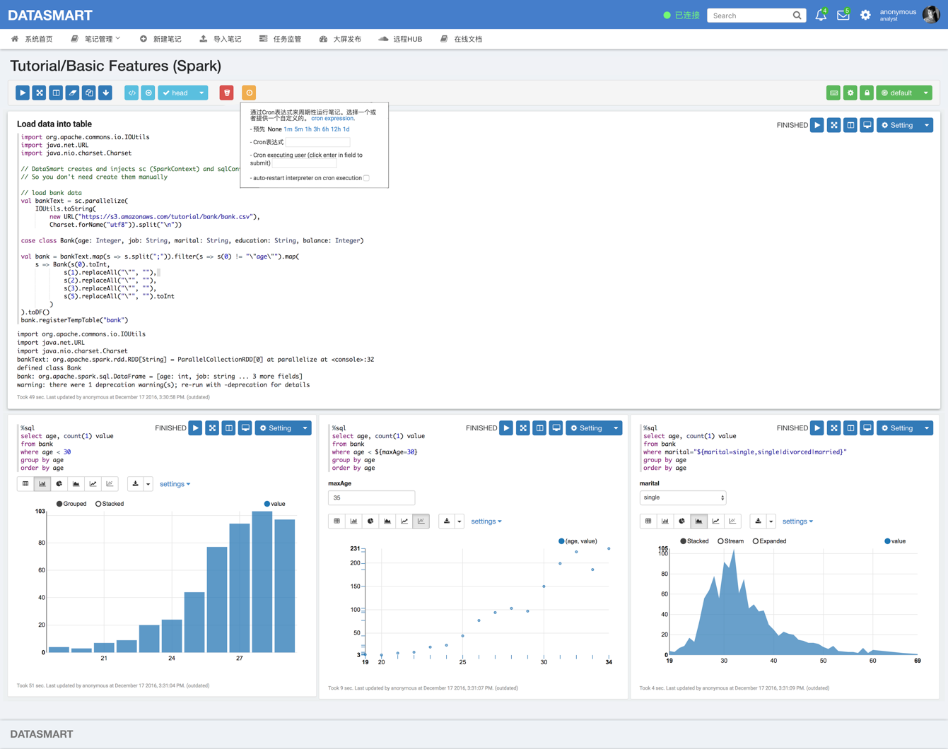

### 任务管理

在用户进行了笔记的周期性调度之后，可以通过任务管理页面来监控整个任务执行的状态，如下：

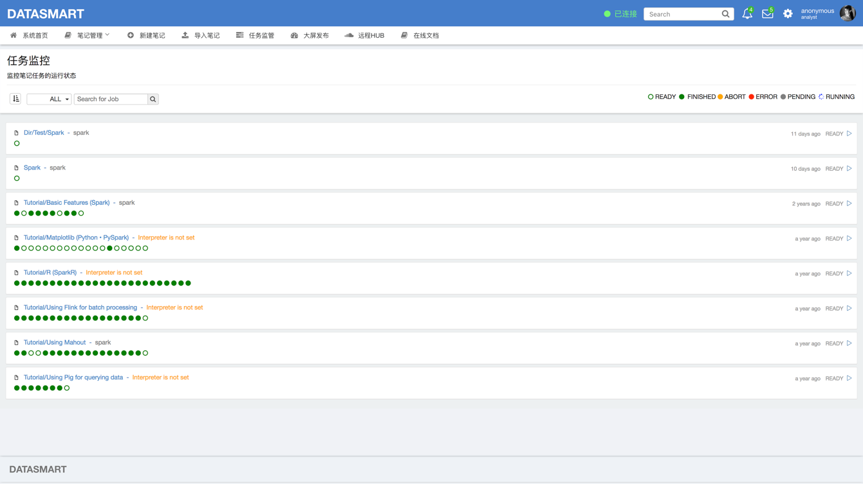

## 大屏发布

### 发布大屏

在用户编写好笔记之后，如果需要将笔记的可视化发布给业务人员去进行查看，可是使用笔记的大屏发布功能，发布可视化大屏主要分为三个步骤：1、配置发布描述；主要配置可视化发布的标题以及描述，并提供了预览功能。2、设置发布路径；设置大屏发布的树形文件夹路径，方便业务人员寻找对应的树形文件夹进行查看。3、确认发布；如果信息无误，点击发布按钮进行大屏可视化发布。

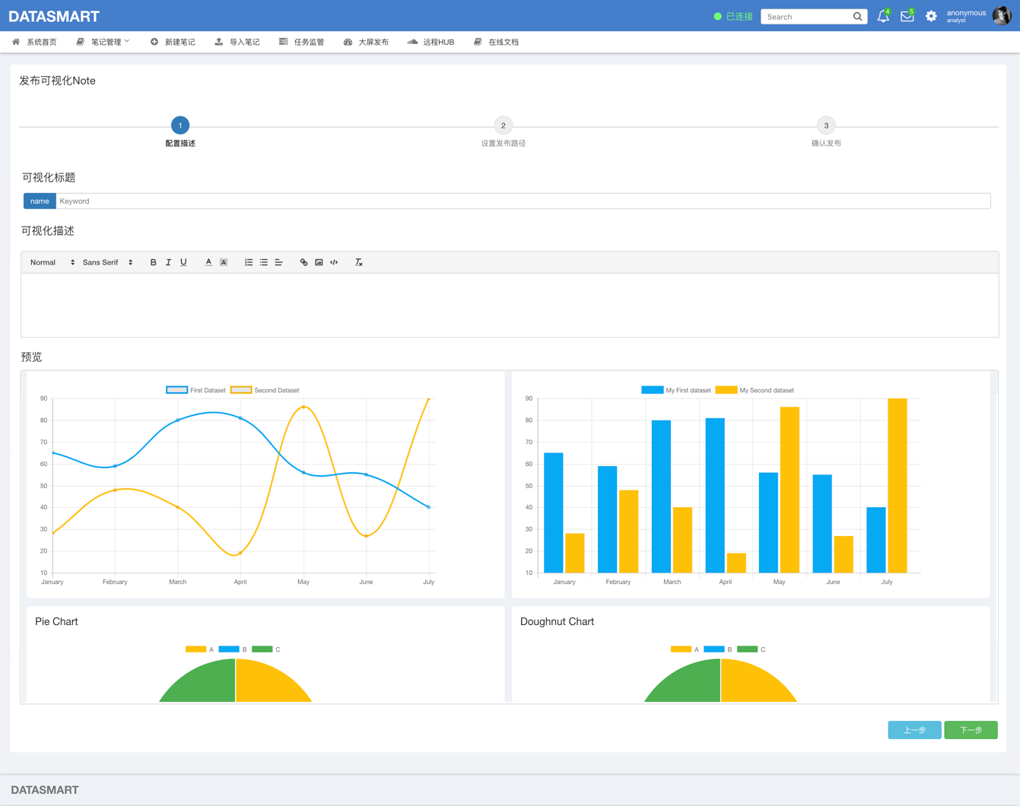

### 大屏管理

在完成了可视化大屏的发布之后，分析人员可以通过大屏发布页面来查看并管理所有已经发布的可视化。可以进行大屏发布的删除和查看功能。

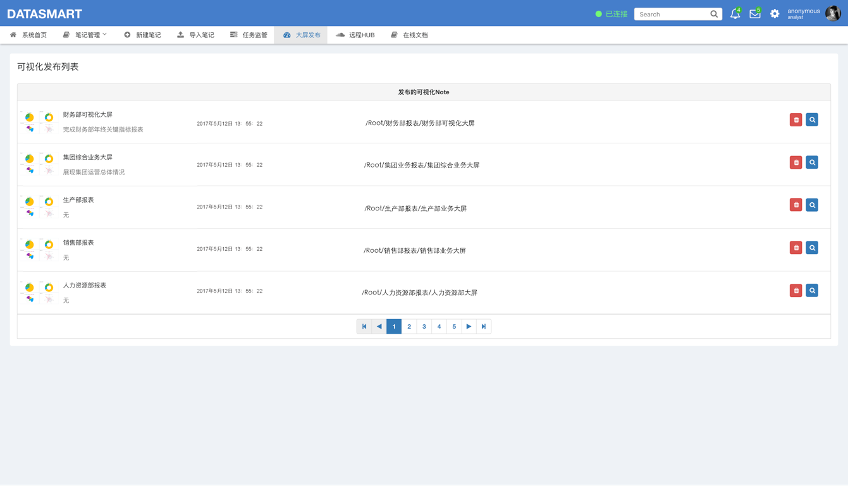

## 远程HUB

### 笔记浏览

平台提供了公有云HUB服务，主要服务于核心业务算法的分享和迁移。在用户购买了对应的授权License之后，可以访问公有云HUB服务。

通过该服务用户可以进行相对应主题、编写语言、计算框架等Note的检索，查看Note的可视化以及核心处理模型。

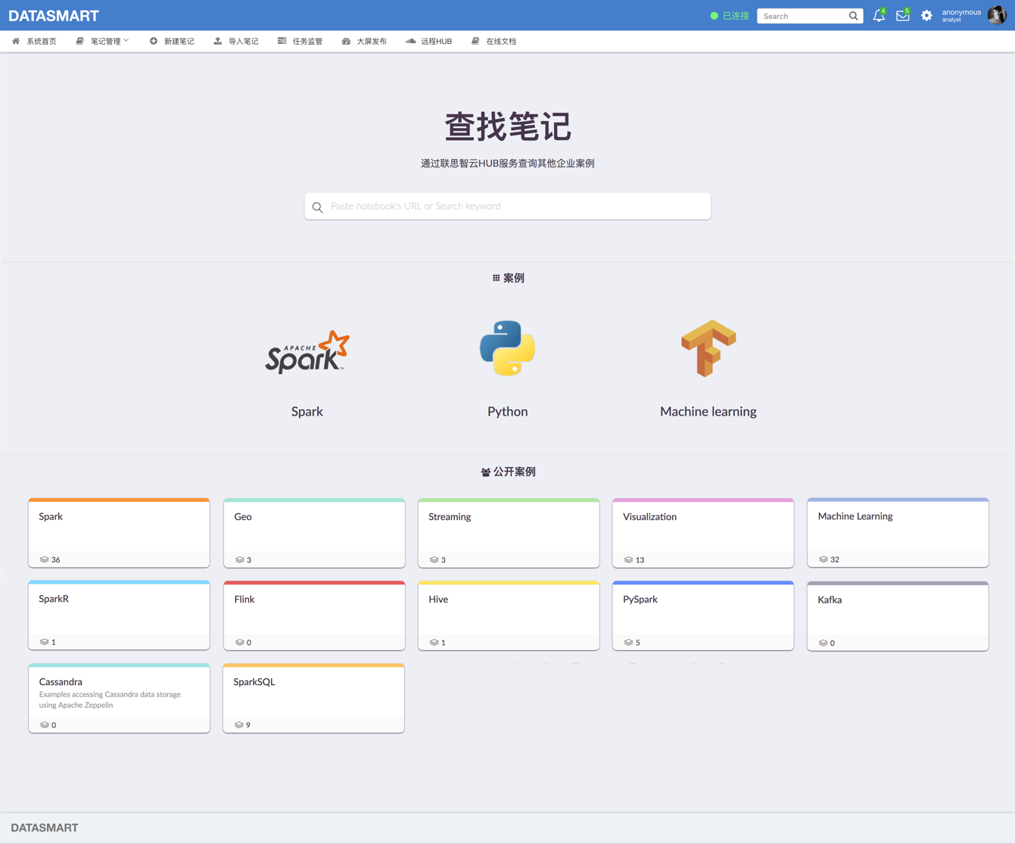

### 笔记下载

在用户检索到相应的Note之后，可以通过上面的下载功能，将该Note下载到本地DataSmart平台中，并融合到当前用户的笔记树中，方便进行快速的算法开发和模型开发。

## 在线文档

在用户的开发过程中，可以通过点击在线文档来实时查看平台的帮助信息，如下：

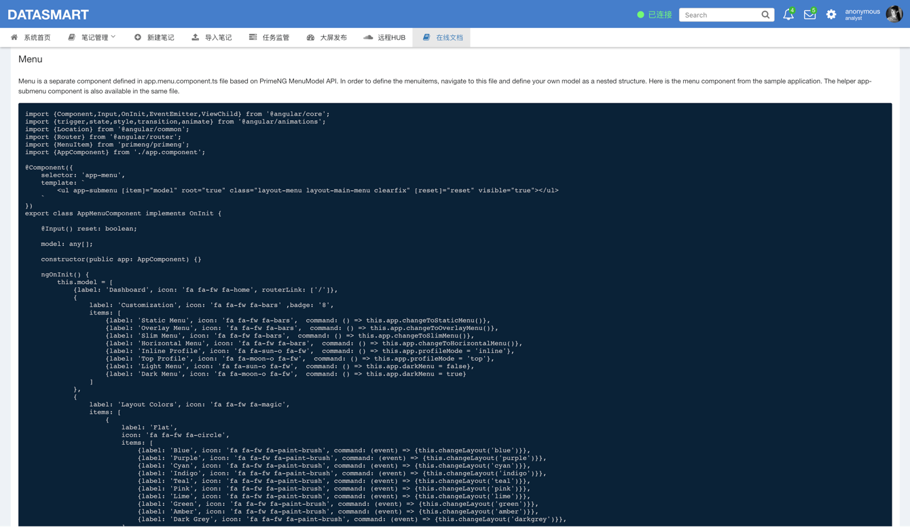

# 业务人员界面

## 报表管理

业务人员主要通过分析人员发布的可视化，实现大屏展示以及基于表单的报表查询功能。如下图所示，根据管理人员对不同业务人员配置的资源树，差异化的显示报表查询菜单，同时还为业务人员提供了方便的首页设置功能。如下图所示：

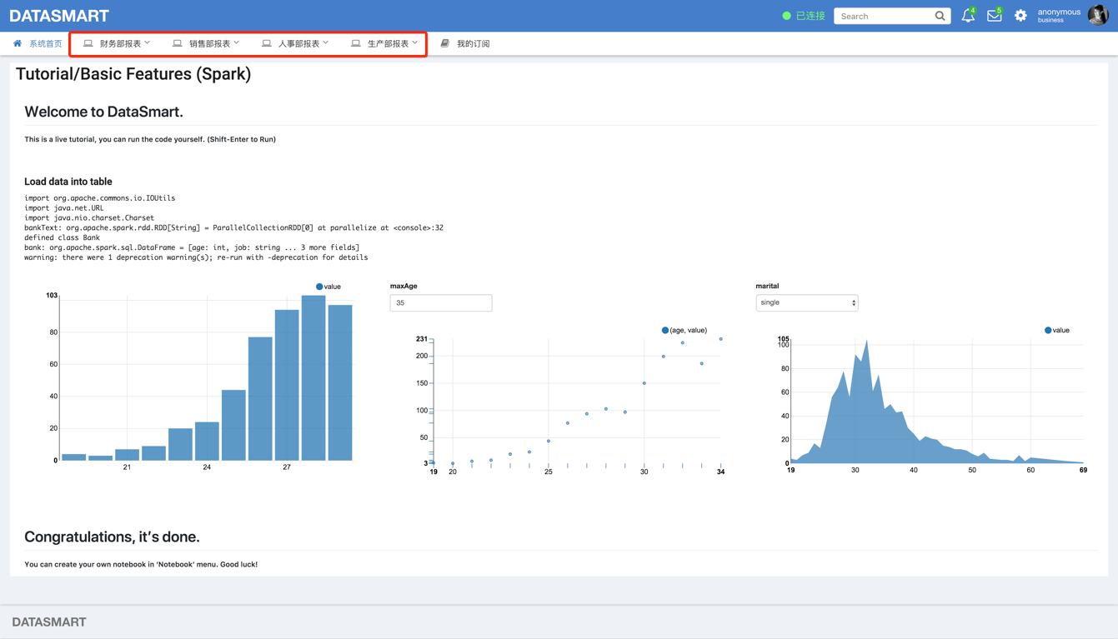

## 报表查看

平台提供了两种类型的报表查看方式，一种为传统的直接查看方式，可以通过全屏模式进行全屏展现。另外一种为基于表单的交互式查看方式，可以根据业务需求输入不同的查询数据进行报表的展示。

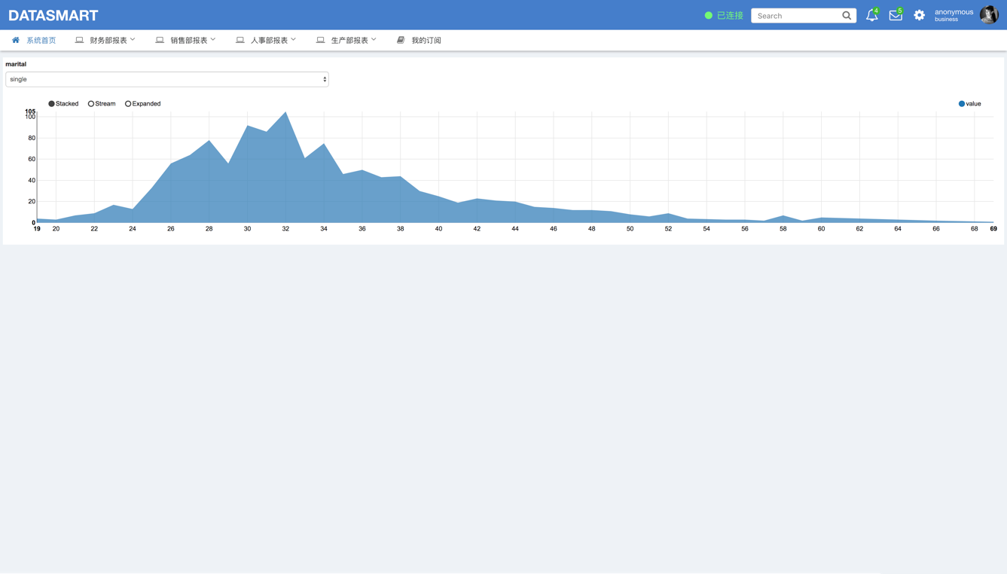

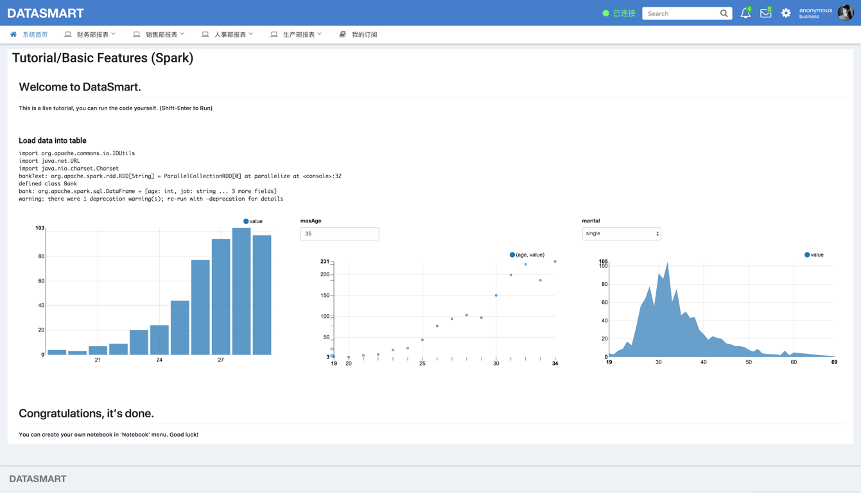

# 通用业务界面

## 用户账户界面

通过点击用户Profile中的用户配置来完成用户账户密码、邮箱等的维护。

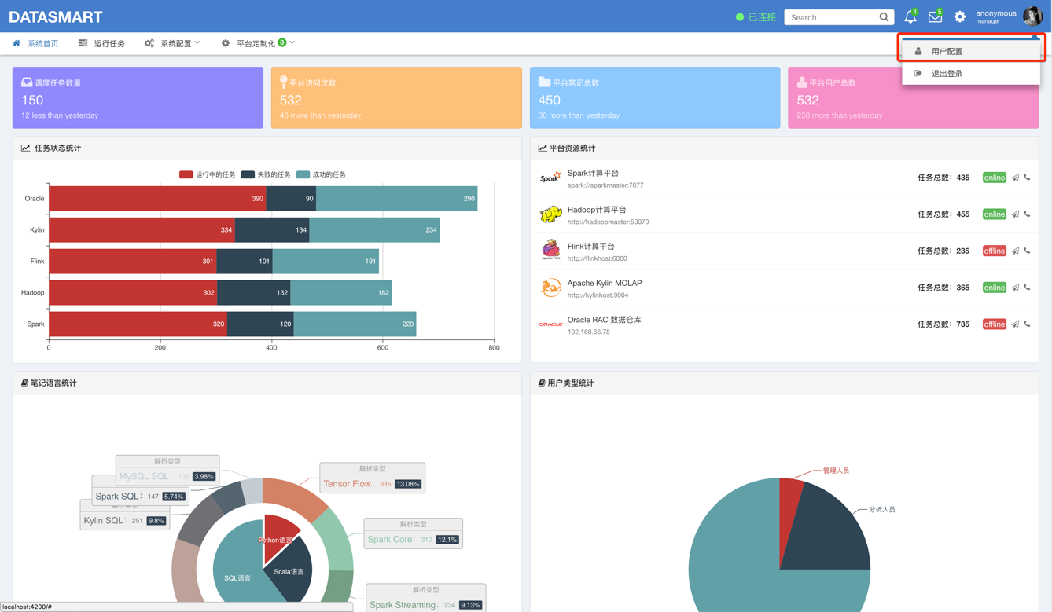

## 系统事件界面

在TopBar的右上角提供了系统时间的查看界面，展示每个用户获取的业务事件。

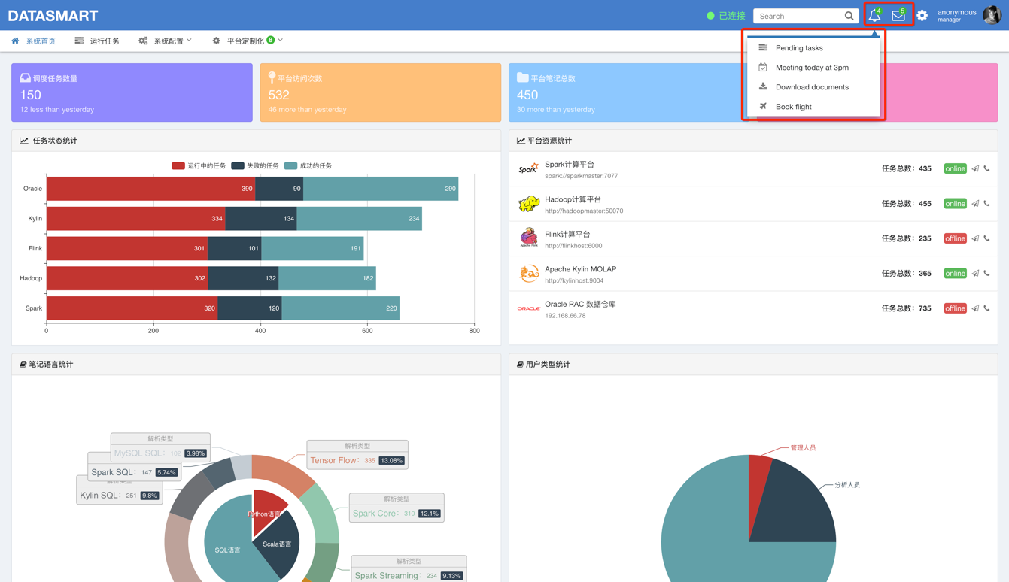

## 系统帮助界面

